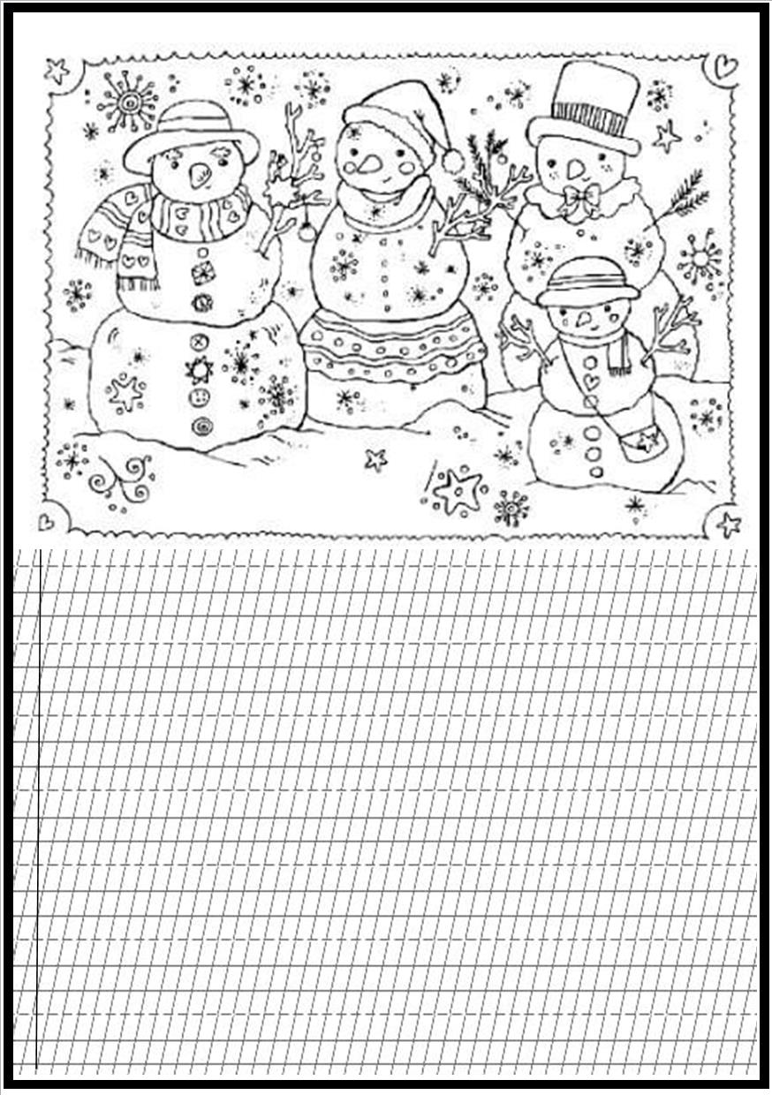



1. ***Citește cuvintele de mai jos și indică numărul de silabe:***

**șapcă patrie împărat școală ostași**

**niște drum românești pomi rușinat**

***2. Încercuiește cuvintele scrise greșit:***

**Maria întîi păine Romania mâine**

**usă âncet Iași cântece cecilia**

***Scrie corect cuvintele încercuite:***



***3. Completează cu semnele de punctuație potrivite:***

**De ce este murdară șapca ta**

**Niște copii au șutat la poartă cu ea**

**Și tu unde erai**

**Eu eram portarul**

**4**. ***Ordonează cuvintele în propoziție.***

**loc România un . este încântător**

***5. Scrie trei propoziții inspirate de imagine*.**